**МИНИСТЕРСТВО НАУКИ И ВЫСШЕГО ОБРАЗОВАНИЯ**

**РОССИЙСКОЙ ФЕДЕРАЦИИ**

Федеральное государственное автономное образовательное учреждение

высшего образования

«Санкт-Петербургский политехнический университет Петра Великого»

(ФГАОУ ВО «СПбПУ»)

Институт среднего профессионального образования

**ЛАБОРАТОРНАЯ РАБОТА №1**

**пРОЕКТИРОВАНИЕ ГРАФИЧЕСКОГО ИНТЕРФЕЙСА ПОЛЬЗОВАТЕЛЯ**

Выполнил:

Студент 2 курса 22919/2 группы

Лебедева Анастасия Сергеевна

(фамилия, имя, отчество)

Санкт-Петербург

2024

**Цель работы:**

Познакомиться с основными элементами управления (виджетами) и приобрести навыки проектирования графического интерфейса пользователя.

**Ранжированный список функционала (список функций программного обеспечения) для веб-сайта по поиску местных фермеров и рынков**

часто

периодически

редко

очень редко

**Функционал:**

1. Войти/Регистрация
2. Личный кабинет
   1. Редактирование профиля
   2. Мои отзывы
   3. Мои заказы
   4. О нас
   5. Избранные
3. Служба поддержки
4. Каталог
   1. Поиск фермеров
   2. Поиск продуктов
5. Корзина
   1. Выбор способа оплаты
   2. Доставка
6. Блог
   1. Новости связанные с предметной областью
   2. Добавить объявление
   3. Ближайшие ярмарки
7. Мои чаты
8. Контакты
9. О нас

**Ранжированный список**

1. Личный кабинет
2. Войти/Регистрация
3. Каталог
4. Поиск продуктов
5. Выбор способа оплаты
6. Доставка
7. Корзина
8. Избранное
9. Мои чаты
10. Служба поддержки
11. Редактирование профиля
12. Поиск фермеров
13. Добавить объявление
14. Ближайшие ярмарки
15. Блог
16. Новости связанные с предметной областью
17. Мои заказы
18. О нас
19. Контакты
20. Мои отзывы

**Сценарий потребностей пользователя. Принцип видимости.**

**Создание удобства функции *поиска* товаров в приложении поиска местных фермеров и рынков CowWow.**

Создание *фильтров* поможет пользователю быстро найти нужный товар в соответствии с их предпочтениями, сэкономит время, упростит навигацию на сайте, а также адаптирует к разным потребностям, что поможет обслужить более широкую аудиторию и повысит удовлетворенность пользователей сайтом, что в дальнейшем повысит удобство сайта.

**Пользователю может потребоваться посмотреть товары только по:**

1. Определенной категория продукта
2. Способу производства
3. Виду упаковки
4. Ценовому диапазону
5. Доступности
6. Расстоянию до продавца
7. Выбора рейтинга и количества отзывов
8. Специальным предложениям
9. Аллергенам и предпочтениям
10. Определенному производителю

**Таким образом, весь необходимый функционал должен быть размещён на одной экранной странице**.

**Навигационная схема**



**Макеты графического дизайна**

**Макет 1:**

**Главная страница**

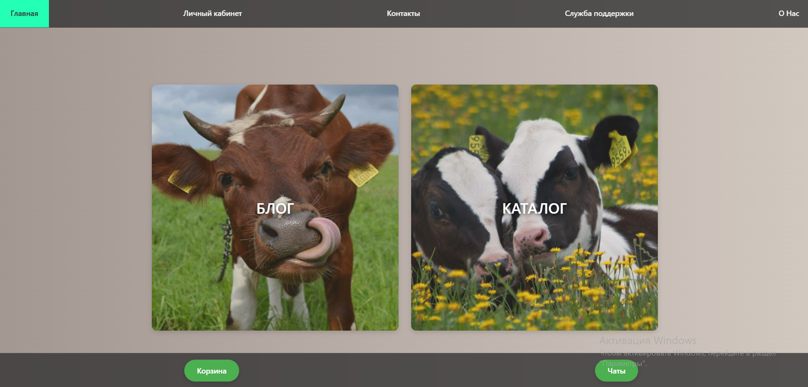

|  |  |  |  |  |
| --- | --- | --- | --- | --- |
| **Название поля** | **Тип** | **Условия видимости** | **Условия доступности** | **Описание** |
| Личный кабинет | Ссылка | Виден всем  зарегистрированным пользователям | Доступен всем зарегистрированным пользователям | Ссылка на другую страницу сайта |
| Контакты | Ссылка | Ссылка на другую страницу сайта |
| Служба поддержки | Ссылка | Ссылка на другую страницу сайта |
| О нас | Ссылка | Ссылка на другую страницу сайта |
| Блог | Ссылка | Ссылка на другую страницу сайта |
| Каталог | Ссылка | Ссылка на другую страницу сайта |
| Корзина | Ссылка | Ссылка на другую страницу сайта |
| Чаты | Ссылка | Ссылка на другую страницу сайта |

**Макет 2:**

**Каталог**

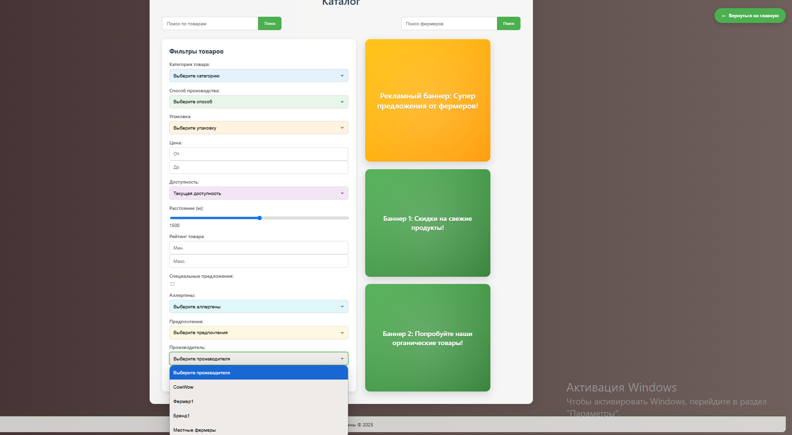

|  |  |  |  |  |
| --- | --- | --- | --- | --- |
| **Название поля** | **Тип** | **Условия видимости** | **Условия доступности** | **Описание** |
| Поиск товаров | Текстовое поле | Виден всем зарегистри-рованным пользователям | Доступен всем зарегистри-рованным пользователям | Поле для ввода запроса |
| Найти товар | Кнопка | После нажатия осуществляется поиск по сайту |
| Поиск фермеров | Текстовое поле | Поле для ввода запроса |
| Найти фермера | Кнопка | После нажатия осуществляется поиск по сайту |
| Категория товара | Раскрывающийся список | Позволяет выбрать категорию из списка |
| Способ производства |
| Упаковка |
| Цена | Кнопка | Текстовое поле |
| Доступность | Раскрывающийся список | Позволяет выбрать категорию из списка |
| Расстояние | Кнопка | Позволяет выбрать расстояние |
| Рейтинг и отзывы | Раскрывающийся список | При нажатии выводит список с текстовым полем |
| Специальные предложения | Позволяет выбрать категорию |
| Аллергены и предпочтения | Позволяет выбрать категорию из списка |
| Производитель | Позволяет выбрать категорию из списка |
| [Рекламный_баннер] | Контент | Реклама фермеров, новой продукции и т.п. |
| [Рекламный_баннер: Баннер_1] |
| [Рекламный_баннер: Баннер_2] |

**Макет 3:**

**Блог**

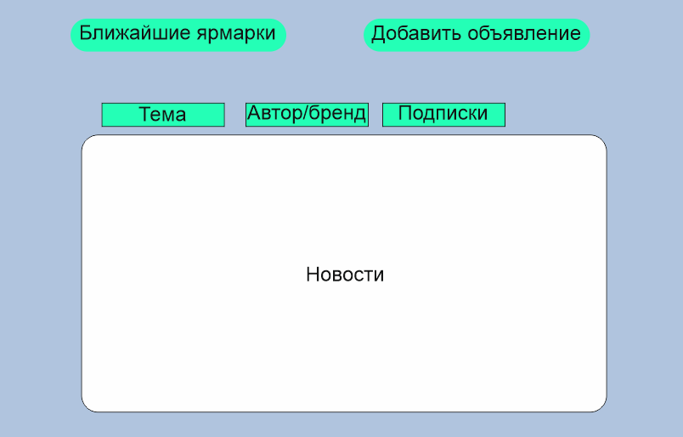

|  |  |  |  |  |
| --- | --- | --- | --- | --- |
| **Название поля** | **Тип** | **Условия видимости** | **Условия доступности** | **Описание** |
| Ближайшие ярмарки | Ссылка | Виден всем зарегистрированным пользователям | Доступен всем зарегистрированным пользователям | Ссылка на другую страницу сайта |
| Добавить объявление | Ссылка | Ссылка на другую страницу сайта |
| Новости | Контент | Вывод новостей с учетом фильтров |
| Тема | Раскрывающийся список | Позволяет выбрать категорию из списка |
| Автор/бренд | Раскрывающийся список | Позволяет выбрать категорию из списка |
| Подписки | Кнопка | Фильтр |

**Доказательства:**

**Принцип простоты:**

Для проверки соответствия интерфейса принципу простоты был разработан ранжированный список с навигационной картой. Самая часто используемая функция «Личный кабинет» и, согласно карте навигации, пользователь при переходе с главной страницы оказывается на данной вкладке одним нажатием на кнопку «Личный кабинет». Самая редко используемая функция «Мои отзывы» на вкладке личного кабинета и, согласно карте навигации, чтобы перейти к просмотру отзывов, нужно совершить минимум 2 клика и найти в списке нужную функцию. Принцип простоты доказан.

**Принцип видимости:**

Для проверки соответствия интерфейса принципу видимости были разработаны сценарий пользователя и макет вкладки «Каталог». Согласно сценарию, все функции должны выполняться без дополнительных переходов по другим вкладкам. В соответствии списка фильтров поиска продукта с макетом вкладки «Каталог» и таблицы элементов управления можно сделать вывод, что все функции видны пользователю. Принцип видимости доказан.

**Принцип структуризации:**

Для проверки соответствия интерфейса принципу структуризации рассматривается вкладка «Каталог», где четко видны функции разделены по смысловым разделам: «Упаковка», «Категория товара» и другие. Каждая категория отделена друг от друга и отличается цветом раскрывающегося списка, при этом функции каждой категории имеют схожесть в цвете и расположении. Принцип структуризации доказан.

**Вывод:** в ходе выполнения данной лабораторной работы я приобрела навыки проектирования графического интерфейса пользователя.